МІНІСТЕРСТВО ОСВІТИ І НАУКИ УКРАЇНИ
НАЦІОНАЛЬНА МЕТАЛУРГІЙНА АКАДЕМІЯ УКРАЇНИ

РОБОЧА ПРОГРАМА,
методичні вказівки та індивідуальні завдання
до вивчення дисципліни
"Автоматизоване робоче місце менеджера"
для студентів напряму
0306 - менеджмент і адміністрування

Дніпропетровськ НМетау 2013
Робоча програма, методичні вказівки та індивідуальні завдання до вивчення дисципліни "Автоматизоване робоче місце менеджера" для студентів напряму 0306 – менеджмент і адміністрування / Укл. Т.Є.Гришко.

Представлені мета й завдання вивчення дисципліни "Автоматизоване робоче місце менеджера", короткий зміст дисципліни, література, що рекомендується для вивчення, методичні вказівки та індивідуальні завдання до виконання контрольної роботи.
Призначені для студентів напряму для студентів напряму 0306 – менеджмент і адміністрування заочної форми навчання.

Укладач Т.Є Гришко, ст. викладач

ВСТУП

Навчальна дисципліна "Автоматизоване робоче місце менеджера" входить до циклу дисциплін професійної та практичної підготовки.
Вивчення дисципліни "Автоматизоване робоче місце менеджера" базується практично на всіх дисциплін циклу професійно-орієнтованої підготовки.
Вивчення дисципліни " Автоматизоване робоче місце менеджера " містить оглядові лекції по найбільш важливим розділам дисципліни, самостійну роботу з підручниками та навчальними посібниками, виконання контрольної роботи та складання заліку.

1 Робоча програма дисципліни «АВТОМАТИЗОВАНЕ РОБОЧЕ МІСЦЕ МЕНЕДЖЕРА»

Мета вивчення дисципліни

Метою викладання дисципліни є формування системи теоретичних і практичних знань використання АРМ у системі управління організаціями, оцінки їх ефективності функціонування.

Завдання вивчення дисципліни

У результаті вивчення дисципліни студент повинен:
знати:
- концепції та принципи побудови АРМ;
- види забезпечення АРМ;
- базові інформаційні технології забезпечення управлінської діяльності;
- ефективність використання АРМ та напрями їх розвитку.
вміти:
- проектувати інформаційне забезпечення автоматизованого робочого місця менеджера.
- використовувати пакети прикладних програм для автоматизації роботи менеджера з діалоговим інтерфейсом;
- визначити економічну ефективність від використання АРМ.

РОЗПОДІЛ НАВЧАЛЬНИХ ГОДИН ДИСЦИПЛІНИ
 | Всього | СЕМЕСТР
 | Всього | IX
Всього годин за навчальним планом | 72 | 72
у тому числі
Аудиторні заняття | 12 | 12
З них:
- лекції | 4 | 4
- лабораторні заняття | 8 | 8
- практичні заняття
- семінари
Самостійна робота | 60 | 60
Кількість і семестр видачі контрольних робіт | 1 | 1
Підсумковий контроль |  | Залік

ЗМІСТ ДИСЦИПЛІНИ

ТЕМА 1. Сутність автоматизованого робочого місця менеджера. Забезпечуваючі підсистеми АРМ.

Поняття та призначення АРМ менеджера. Основні принципи побудови АРМ менеджера. Класифікація АРМ.
Поняття інформаційного, технічного, програмного, функціонального, організаційного забезпечення.

ТЕМА 2. Базові інформаційні технології забезпечення управлінської діяльності. Використання експертних систем. Ефективність використання АРМ та напрями їх розвитку.

Використання пакетів прикладних програм для забезпечення роботи по створенню і обробці документів.
Інтегрований пакет прикладних програм Microsoft Office.
Використання експертних систем.
Поняття ефективності впровадження і застосування АРМ у діяльності організації.

2 МЕТОДИЧНІ ВКАЗІВКИ ДО ВИКОНАННЯ КОНТРОЛЬНОЇ РОБОТИ

2.1 Порядок підготовки та захисту контрольної роботи

Навчальним планом з дисципліни «Автоматизоване робоче місце менеджера» передбачено виконання однієї контрольної роботи студентами заочного факультету. Контрольна робота виконується протягом семестру після установчих занять. Робота подається особисто або надсилається в деканат заочного факультету для реєстрації. Потім робота передається на кафедру економічної інформатики для перевірки викладачем. Робота, виконана з грубими помилками й відхиленнями від вимог методичних вказівок, повертається студентові для доопрацювання. Захист контрольної роботи здійснюється під час екзаменаційної сесії.

2.2 Загальні вимоги до оформлення пояснювальної записки

Пояснювальну записку до контрольної роботи виконують з використанням комп’ютера на аркушах білого паперу формату А4 з одного боку аркуша. Розмір полів аркуша: верхнє та нижнє – 2см, ліве – 2,5см, праве – 1см.
Сторінки записки нумерують арабськими цифрами, додержуючись наскрізної нумерації. Номер друкують у верхньому правому куті сторінки без крапки в кінці.
Текст записки вирівнюється «по ширині», абзацний відступ – 1,5см, міжрядковий інтервал - «полуторний».
Тип шрифту - Times New Roman; креслення – «звичайне»; розмір – 14;
колір – чорний.
Помилки, описки та графічні неточності допускається виправляти підчищенням або зафарбовуванням коректором з наступним нанесенням на тому ж місці або між рядками виправленого тексту або графіки чорним кольором.
Власні назви в записці наводять мовою оригіналу. Скорочення слів і словосполучень, які використовуються у записці, повинні відповідати чинним стандартам із бібліотечної та видавничої справи.
Загальний обсяг роботи орієнтовно 10-15 сторінок.
При оформленні пояснювальної записки слід обов’язково наводити завдання до першої і другої частини роботи.
Студент зобов’язаний надати електронний варіант виконаної роботи у якості додатка до пояснювальної записки.

2.3 Структура контрольної роботи та загальні вимоги до її виконання

Контрольна робота складається із двох завдань:

Завдання 1 – це теоретична частина контрольної роботи, яка виконується за допомогою літературних джерел в обсязі, достатньому для розкриття питання. Номер питання вибирається по двом останнім цифрам залікової книжки.
Варіанти для першого завдання наведені нижче:
- Поняття автоматизованого робочого місця (АРМ) на базі ПК та загальні вимоги до його створення.
- Автоматизація управлінських процесів на сучасних підприємствах.
- Ефективність використання АРМ.
- Принципи побудови АРМ.
- Класифікація АРМ.
- Базові інформаційні технології забезпечення управлінської діяльності.
- Вікорістання пакетів прикладних програм для забезпечення роботи по створенню і обробці документів.
- Базові інформаційні технології забезпечення управлінської діяльності.
- Сервісні програми АРМ.
- Використання експертних систем.
- Структура експертної системи.
- Забезпечуваючі підсистеми АРМ.
- Поняття інформаційного забезпечення АРМ.
- Поняття технічного забезпечення АРМ.
- Поняття програмного забезпечення АРМ.
- Поняття функціонального забезпечення АРМ.
- Поняття організаційного забезпечення АРМ.
- Поняття лінгвістичного забезпечення АРМ.
- Мови АРМ.
- Організація діалогу на АРМ.
- Важливі умови функціонування АРМ.
- діалогу на основі мови команд.
- Структура діалоги типу “питання – відповідь”.
- Структура діалогу на основі екранних форм.
- Підтримка менеджера в процесі діалогу на АРМ.
- Особливості організації реклами і презентації на АРМ.
- Природний діалог на АРМ.
- Адаптація діалогової системи на АРМ.
- Ергономіка на АРМ.

Завдання 2 - це практична частина контрольної роботи, яка виконується в середовищі MS EXCEL і демонструється викладачу при захисті контрольної роботи.

Тема: Використання технологій MS Оffice для реалізації задачі на АРММ.
Завдання включає наступні операції:
- Створити базу даних в середовищі Excel.
- Підрахувати суми по кожному рядку і по стовпцях.
- Спроектувати електронну форму вихідного документа, використовуючи:
  - Вибірку інформації з бази даних за допомогою функцій MS Excel.
  - Вибірку інформації з бази даних Excel за допомогою фільтрації.
  - Вибірку інформації з використанням технології зведених таблиць.
  - Вибірку інформації, використовуючи функцію Проміжні підсумки.
- Створити інтерфейс користувача у вигляді меню за допомогою клавішних макросів.
- Для адаптації АРМ до рівня підготовки користувача і можливості його навчання розробити демонстраційний слайд-фільм, що містить систему підказок і пояснень.
- Спроектувати ергономічне забезпечення АРМ.

2.4 Методика виконання завдання №2

Мета завдання – придбання навичок організації локального автоматизованого робочого місця менеджера. Студенту необхідно розробити інформаційну базу даних на АРМ менеджера в середовищі MS Excel. Спроектувати електронні вихідні документи, використовуючи можливості інформаційної технології електронних таблиць.
Локальні АРМ є програмно-технічним комплексом, призначеним для реалізації управлінських функцій на окремому робочому місці.
Для безперебійної роботи АРМ використовується інформаційне, математичне, програмне, лінгвістичне, організаційне, ергономічне забезпечення.
Інформаційне забезпечення включає організацію інформаційної бази.
Існує три способи відображення вихідної інформації на АРМ. Перший передбачає складання повнооб'ємних звітних документів на паперовому носії. Другий – складання фрагментарних документів, що містять вибіркову інформацію. Третій спосіб передбачає відображення вихідної інформації у формі відеограм.

2.5 Порядок виконання завдання №2 контрольної роботи

- На автоматизованому робочому місці менеджера в середовищі Excel створити базу даних для обраної предметної області. Наприклад, база даних «Клієнти», «Товари», Послуги». База даних Excel – це таблиця, що оформлюється з заголовками одного рівня. У контрольній роботі представити відеокадр фрагменту бази даних. Приклад наведений на рисунку 2.1.

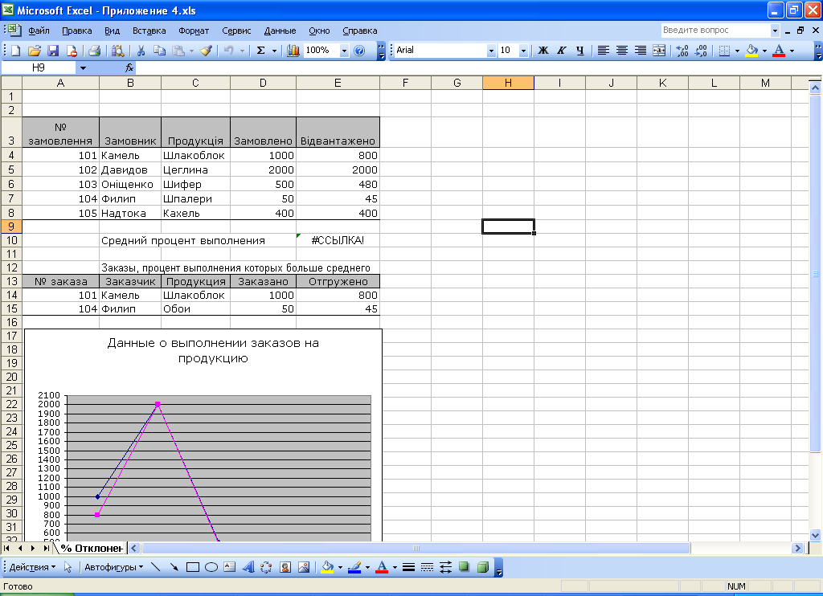
Рисунок 2.1 – Відеокадр фрагменту бази даних «Продукція»

- Результати вибірки оформити на окремих листках робочої книги у вигляді електронних документів:
а. Здійснити вибірку інформації, використовуючи функцію робочого листка: СУММЕСЛИ (интервал; критерий; сумм_интервал). Наприклад, вибірка по продукції з підрахуванням суми «Відвантажено».
Представити відеокадр електронного документа.
b. За запитом необхідно отримати інформацію по конкретному критерію, наприклад, «Замовлено» більш заданої величини. (Застосувати Автофильтр і Расширенный фильтр). Результати вибірки скопіювати на окремі аркуші робочої книги.
Представити відеокадри електронних документів.
c. В меню вибрати команду Сводная таблица, використовуючи Мастер сводных таблиц, сформувати вихідний документ.
Представити відеокадр електронного документа.
d. Виконати вибірку інформації за допомогою функції Промежуточные итоги.
Представити відеокадр електронного документа.
- Перейменувати аркуші робочої книги, в залежності від представленої інформації, наприклад, «База даних».
- Створити кнопкове меню на окремому робочому аркуші робочої книги, організуюче перехід на все робочі аркуші з інформацією. Для кожної кнопки призначити макроси.
Представити відеокадр меню. Приклад наведений на рисунку 2.2.

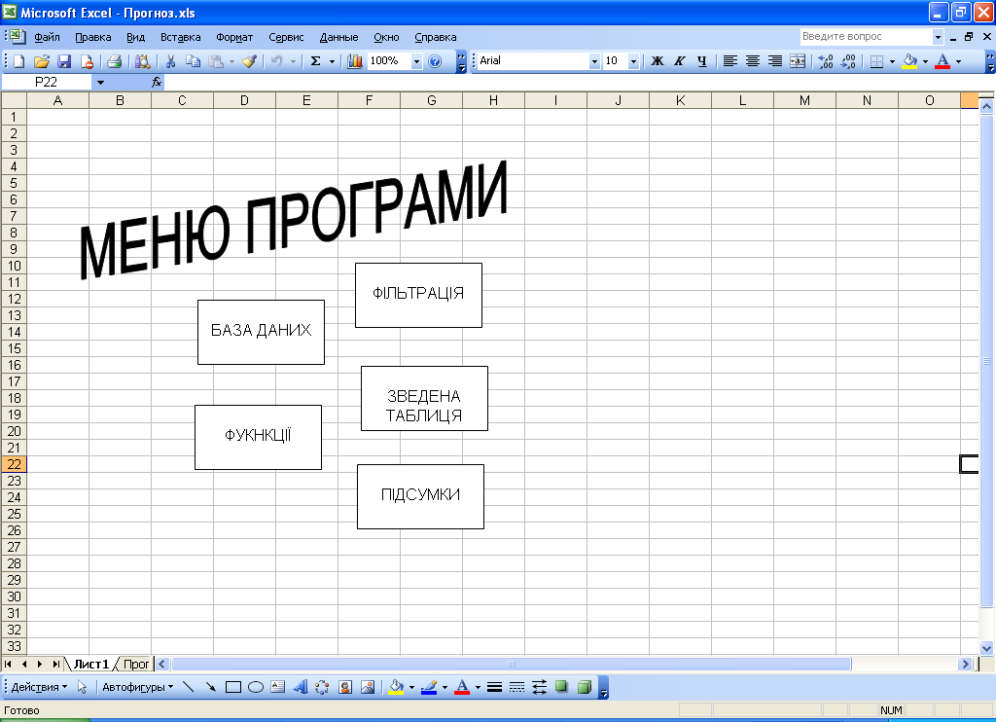

Рисунок 2.2 – Відеокадр меню програми

- Для адаптації АРМ до рівня підготовки користувача і можливості його навчання розробити демонстраційний слайд-фільм у PowerPoint, що містить систему підказок і пояснень. Навести приклади відеокадрів слайдів.
- Спроектувати ергономічне забезпечення на АРМ. Описати вимоги до елементів автоматизованого робочого місця. Представити схему організації робочого місця менеджера на АРМ.

РЕКОМЕНДОВАНА ЛІТЕРАТУРА

- Береза А.М. Основи створення інформаційних систем.Навч.посібник.-2-е вид., перероб. і доп. - К.: КНЕУ,2001.
- Ситник В.Ф. та інші, Основи інформаційних систем. Навч. посібник. - К.:КНЕУ,2001.
- Дибкова Л.М. Інформатика і комп’ютерна техніка: Навчальний посібник. Видання 2-ге, перероблене, доповнене. – К.: Академвидав, 2007.
- Інформатика: Базовый курс / С.В. Симонович и др. – СПб.: Питер, 2002.
- Інформаційні системи і технології в економіці. Посібник / Під ред. д.е.н., проф. В.С. Пономаренка.- К.: Академія, 2002.
- Косарев В.М., Е.А.Паршина, Ю.И.Паршин. Информационные системы в менеджменте: Учеб. пособие / Д.: Изд-во ДУЭП, 2006.
- Мельник А.Г., Ильяшенко С.Н., Касьяненко В.А. Экономика информации и информационные системы предприятий: Учеб. пособие. – Сумы: ИТД «Университетская книга», 2004.
- Максимова О.В., Невзорова В.И. Информационные технологии для экономистов: Учеб. пособие – Ростов н/Д: Феникс, 2004.
- Гниденко И.Г., Соколовская С.А. Информационные технологии в бизнесе. – СПб.: Вектор, 2005.
- Тихомиров А.Н., Прокди А.К., Колосков П.В., Клеандрова И.А. и др. Microsoft Office 2007. Все программы. Самоучитель. – СПб.: Наука и техника, 2008.
- Баронов В. В. Автоматизация управления предприятием. М.: ИНФРА-М, 2000. Винокуров А. Ю. Информационные технологии: учебно-методический комплекс. Ульян, гос. техн. ун-т. –Ульяновск: УлГТУ, 2004.
- Смирнова Г. H., Сорокин A. A., Тельнов Ю. Ф. Проектирование экономических информационных систем: Учебное пособие. Часть 1
/ Московский государственный университет экономики, статистики и информатики. – М.: МЭСИ, 2004.
- Проектирование автоматизированных информационных систем (современные методы и технологии) / Н. М. Абдикеев, Н. 3. Емельянова,
Т. Л. Партыка, В. П. Романов. – М.: КОС ИНФ, Рос. экон. акад., 2004.
- Автоматизированные информационные технологии в экономике: Учебник / Под ред. проф. Г. А. Титоренко. - М.: ЮНИТИ, 2005.
- Емельянова Н. 3., Партыка Т. Л., Попов И. И. Основы построения автоматизированных информационных систем: Учебное пособие. М.: ФОРУМ: ИНФРА – М., 2005.
- Информационные системы и технологии в экономике: Учебник. 2-е изд., доп. и перераб. / Т. П. Барановская, В. И. Лойко, М. И. Семенов и др.; Под ред. В. И. Лойко. – М.: Финансы и статистика, 2005.
- Ситник В.Ф. Системи підтримки прийняття рішень: Навч. посібн.
/ В.Ф. Ситник. – К.: КНЕУ, 2004.
- Косарев В.П., Еремин Л.В. Экономическая информатика: Учебник
М.: Финансы и статистика, 2002. [Електронний ресурс]. Режим доступу: http://mirknig.com/2007/09/25/kosarev_vp_red_eremin_lv_red_jekonomicheskaja_informatika.html. – Заголовок з екрану.
- Гончаров А. Компьютер для менеджеров. Самоучитель. – СПб: Питер, 2001.

